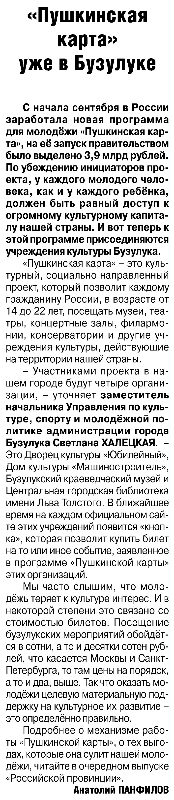

**Панфилов А. «Пушкинская карта» уже в Бузулуке // А. Панфилов / Рос. провинция. – 2021. – 21 октября. – С. 1.**